Федеральное государственное бюджетное образовательное учреждение высшего профессионального образования

«Санкт-Петербургский государственный электротехнический университет «ЛЭТИ» им. В.И. Ульянова (Ленина)»

Факультет компьютерных технологий и информатики

Кафедра Информационных систем

**ОТЧЕТ**

**по междисциплинарной курсовой работе**

Выполнил: Порошин М.А.

Факультет: КТИ

Группа № 3373

Преподаватель: Дубенецкий В.А.

Санкт–Петербург

2017 г

ВВЕДЕНИЕ

С давних пор информация играет важную роль в нашей жизни; нам нужно иметь определенную информацию, перед тем как принять решение. Недавно с развитием технологий, таких как компьютеры, гаджеты и интернет, у нас появилась возможность получать практически где угодно и какую угодно информацию.

Одним из главных источников информации служат базы данных. Они содержат набор связанных данных. Для того чтобы извлечь информацию из БД нужно сформулировать запрос понятный для компьютера. Однако не все умеют писать такие запросы.

Более общим и удобным способом для получения информации была бы возможность задавать вопросы компьютеру на естественном языке, однако, такие вопросы для компьютера будут всего лишь последовательностью символов. Поэтому в настоящее время создаются различные системы, облегчающие поиск информации, дабы восполнить этот пробел.

Данная работа посвящена разработка объектно-ориентированной модели подсистемы поиска тематических данных в графовой базе данных, которая, в свою очередь, является целью вопросно – ответной системы (QA).

ЗАДАНИЕ НА ВЫПОЛНЕНИЕ РАБОТЫ

Отразить работу модели данных проекта, разрабатываемого для защиты выпускной квалификационной работы. Проект представляет собой подсистему поиска тематических данных в графовой базе данных. Основные задачи данной работы – разработать объектно-ориентированную модель и организовать такую систему хранения данных, которая обеспечит быстрый и не сильно ресурсоемкий поиск необходимых данных.

ОПИСАНИЕ ВЫПОЛНЕННОЙ РАБОТЫ

* 1. **Разработка функциональных требований к системе**

Для разработки концептуального проекта будем использовать редактор StarUML.

Диаграмма вариантов использования QA системы 1:

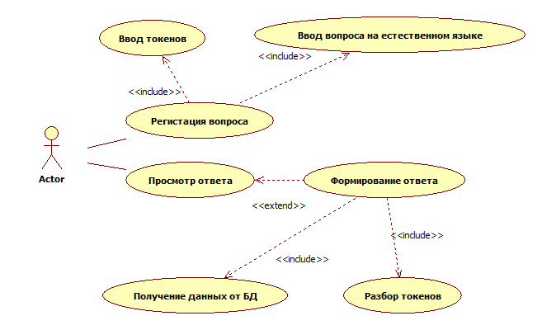

*Рисунок 1. Диаграмма прецедентов для пользователя*

Пояснение: Вопрос поступает как в исходном виде так и разбитым на ключевые слова и тему (токены). Под «человеческим» языком имеется в виду естественный, на котором поступает вопрос и на котором необходимо дать ответ.

* 1. **Разработка мета модели классов данных для графовых бд**

Создадим диаграмму классов, описывающую работу модели данных Диаграмма классов изображена на рисунке 2.

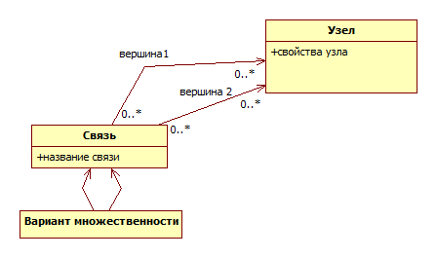

+тип узла

*Рисунок 2. Диаграмма представления мета-классов графовой базы данных*

Пояснение: Под свойствами узла могут предполагаться различные виды данных, как числовые так и текстовые, далее я приведу пример вида узла.

* 1. **Концептуальная модель хранения данных для графовых бд**

На рисунке 3 представлена концептуальная модель хранения данных в графовой базе данных. Прерывистой стрелкой обозначены ассоциации конкретных примеров класса.

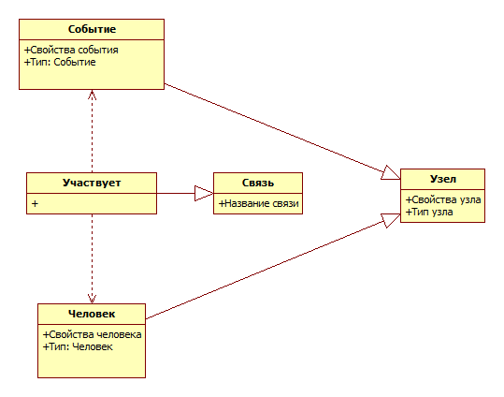

*Рисунок 3. Концептуальная модель данных*

* 1. **Экземпляр хранения данных в графовой базе данных**

В данном разделе представлен конкретный пример данных, а именно узел типа «человек», связанный с узлом типа «событие» связью с название «участвует». Количество полей в узле может быть произвольным, поэтому на рисунке указаны некоторые возможные примеры.

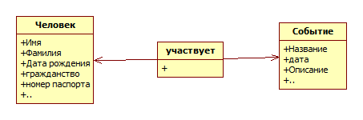

*Рисунок 4. Экземпляр хранения данных.*

* 1. **Диаграмма деятельности**

Для более точного понимания того, как организована архитектура программы создадим диаграмму деятельности. Данная диаграмма изображена на рисунке 4.

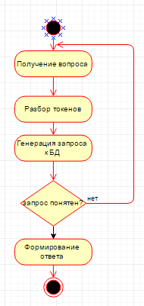

*Рисунок 4. Диаграмма деятельности*

ВЫВОД

В ходе данной работы мы разработали обьектно-ориентированную модель и показали работу модели данных проекта, разрабатываемого для защиты выпускной квалификационной работы. Система хранения данных разработана таким образом, что мы можем получить любую информацию содержащуюся в графовой базе данных с помощью всего одного запроса.